Č E S K Ý Z A H R Á D K Á Ř S K Ý S V A Z


H R A D Č A N Y

Pořádá dne: 3.12.2022 od 9:00 hod

Kde: HRADČANSKÁ HOSPODA
Ochutnávku a prodej zabíjačkových specialit

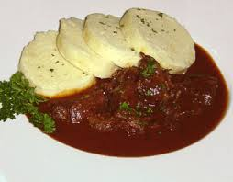
- Guláš, maso z kotle, prejty, pečené maso, zelí, knedlík, tlačenka, polévky,ovar…
- Svařáček, čaj , káva, slivovička, zubr 11
- S sebou nádoby na výrobky a DOBROU NÁLADU
- Ceny bezkonkurenční
- Hudba zajištěna
Srdečně zvou pořadatelé

